Муниципальное казённое образовательное учреждение «Горковская специальная (коррекционная) общеобразовательная школа – интернат для обучающихся, воспитанников с ограниченными возможностями здоровья»

«Интеграция детей с ограниченными возможностями здоровья в современное общество через профессиональное самоопределение»

Составила: А.В. Слонова – заместитель директора по УЧ автор программы профессионального самоопределения «Мой жизненый выбор» дополнительного образования учащихся, детей – сирот и детей, оставшихся без попечения родителей

2013

*Личность – та же Вселенная:*

*Глубокая, таинственная, неисчерпаемая.*

*И.А. Ефремов*

В соответствии с Законом «Об образовании» здоровье детей и подростков относится к приоритетным направлениям государственной политики в сфере образования. Таким образом, сохранение и укрепление здоровья школьников объявлено актуальнейшей проблемой и предметом первоочередной важности.

По мере совершенствования экономических и социальных условий общество возлагает на себя определенные обязанности по отношению к аномальным лицам (дома – приюты, реабилитационные центры, программы) руководствуясь не только гуманистическими, но и социально-экономическими мотивами (пособия, предоставление льгот) малообеспеченным семьям, детям - сиротам и детям, оставшимся без попечения родителей

Горковская специальная (коррекционная) школа-интернат семейного типа создана для обучения и воспитания детей с ОВЗ с целью коррекции отношений в их развитии средствами образования и трудовой подготовки, а так же социально-психологической реабилитации для последующей интеграции в общество.

**Цель:** Создание в школе и группе воспитательной среды, обеспечивающей активное усвоение ребенком с ограниченными возможностями здоровья социального опыта, норм и образцов поведения в социуме.

**Задачи:**

1. Защита и охрана прав детей, детей – сирот во взаимодействии с представителями различных социальных институтов.

2. Включение всех воспитанников в социально полезную деятельность в соответствии с их потребностями, интересами и возможностями.

3. Пропаганда здорового образа жизни.

4. Обеспечение социально-педагогической поддержки дезадаптированных детей и подростков.

Отношения между воспитанниками и сотрудниками строятся на основе уважения человеческого достоинства, т. к. учащиеся у нас «особые» помимо интеллектуальных ограничений у них снижена или отсутствует познавательная мотивация, многие имеют эмоционально-волевые нарушения, педагогическую запущенность и т.д. и им нужны «особые» условия обучения и воспитания.

В настоящее время в обществе сложилась сложная ситуация с социальной адаптацией и интеграцией детей с ограниченными возможностями здоровья, в общество. Под этими словами подразумевается не просто приспособление ребенка к тем или иным условиям существования, а процесс активного поиска человеком своего места в обществе в соответствии со своими возможностями и психологическими особенностями, способность ориентироваться в жизни и успешно трудиться.

Известно, что социализация, адаптация, интеграция осуществляется как в ходе целенаправленного воздействия на человека в системе воспитания, так и под влиянием широкого круга других воздействующих факторов (семейного и несемейного общения, искусства, средств массовой информации нравственного воспитания, трудового и др.). А если речь идет о ребенке с нарушением интеллекта, воспитывающимся в специальном (коррекционном) образовательном учреждении, то именно здесь должны быть созданы условия – для максимального расширения и углубления его социализации.

Приоритетные направления в работе с учащимися с ограниченными возможностями здоровья:

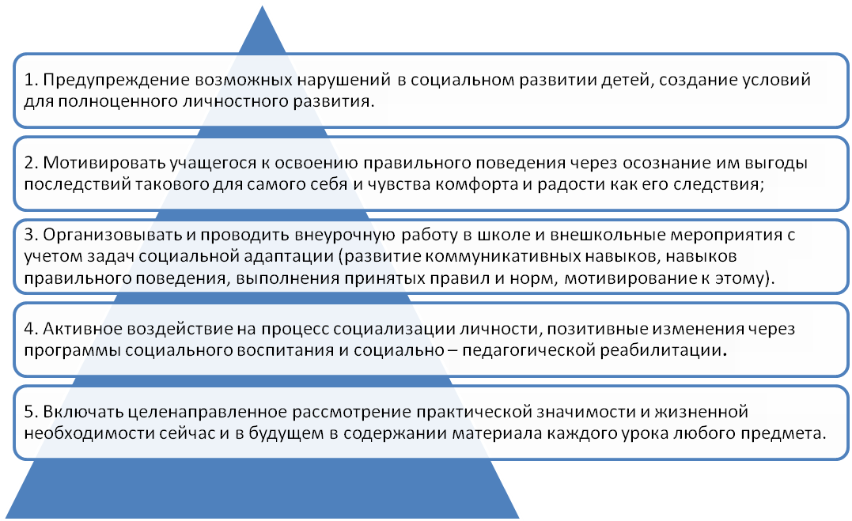

Социально – педагогическая деятельность – это

* работа, направленная на конкретного ребенка, способствующая решению его индивидуальных проблем посредством изучения личности ребенка и окружающего его социума;
* поиска адекватных способов общения с ребенком;
* выявления средств, помогающих ребенку самостоятельно решить свою проблему.

Социально – педагогическая деятельность реализуется в виде комплекса профилактических работ, реабилитационных мероприятий, а так же путем организации различных сфер жизнедеятельности детей.

Социально – педагогическая деятельность опирается на следующие **принципы:**

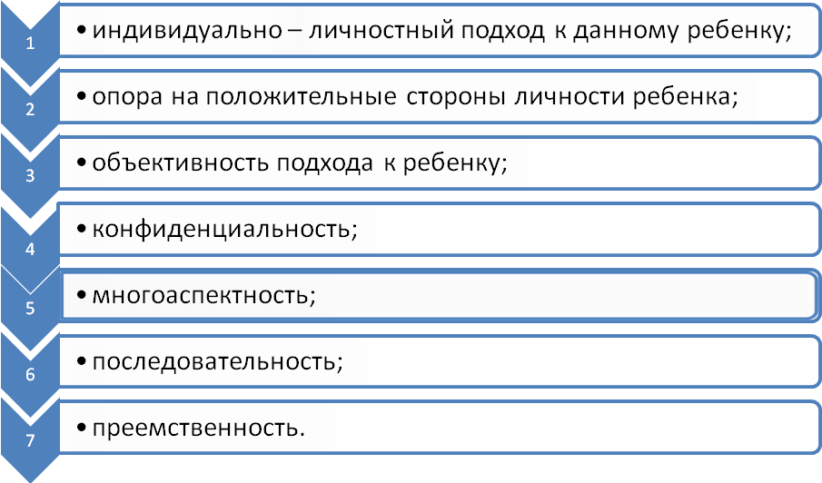

Важным в педагогической деятельности является соблюдения щадящего охранительного режима учащихся:

Создание доброжелательной, спокойной атмосферы.

Предупреждение конфликтных ситуаций.

Учет индивидуальных особенностей каждого ребенка.

**Главные задачи охранительного режима:**

- максимальное преодоление недостатков познавательной деятельности и эмоционально – волевой сферы умственно отсталого школьника;

- подготовка учащихся с интеллектуальной недостаточностью к участию в производительном труде;

- социальная адаптация в условиях современного общества.

В своей работе опираюсь на педагогические технологии работы с детьми в школе (Селевко Г.К.):

* Педагогическая диагностика.
* Включение учащихся в социально и внутриколлективные отношения.
* Привлечение «трудного» к социально ценной деятельности с учетом положительных качеств, способностей.
* Регуляция отношений воспитателя, педагога и воспитуемых.
* Создание единых педагогических позиций по отношению к «трудным».
* Формирование объективной самооценки.

К более трудным учащимся предлагается применять **«оптимально – личностный» подход**.

**Приемы:**

Последовательное: (разъяснение, убеждение).

Предупреждение.

Принуждение.

Одним из приоритетных направлений педагогической деятельности является работа по профориентации с учащимися школы.

Профориентационная работа как одно из направлений деятельности педагога в системе дополнительного образования детей.

Анализ реальных жизненных ситуаций показывает, что наиболее трудным для молодого человека является переход от школы к профессиональному труду, который как раз и приходится на подростковый возраст – время, когда человек принимает принципиальное решение о выборе профессионального пути.

Как выбрать профессию по душе и не ошибиться с главным делом жизни?

Эта проблема стояла перед молодёжью всегда, а в настоящее время она становится особенно актуальной, так как в связи с новыми социально-экономическими условиями в России и быстро изменяющимся рынком труда большинство выпускников школы не имеют ясной жизненной перспективы. Более трети выпускников школ поступают учиться и работать по специальностям, не соответствующим их индивидуальным запросам и потребностям общества.

Что значит правильный выбор профессии ребенка с ограниченными возможностями здоровья?

Выбор профессии можно рассматривать как взаимодействие двух сторон человека с его индивидуальными особенностями, которые выражены в его физическом развитии, интересах, склонностях, характере, темпераменте, и специальности с теми требованиями, которые она предъявляет к человеку. При правильном выборе это должно быть совпадение индивидуальных способностей человека с требованиями профессии.

Следовательно, чтобы овладеть профессией, открывающей простор для развития личности и самореализации, необходимо, во-первых, ориентироваться в мире профессий и знать о требованиях, которые она предъявляет к человеку, и, во-вторых, знать себя, а именно свои индивидуальные особенности, интересы, возможности и способности.

Вот здесь как раз и выступает на первый план профориентация, которая помогает разобраться в себе, дать правильный прогноз.

Профессиональное самоопределение личности – это не разовое действие, а сложный и длительный процесс, охватывающий значительный период жизни человека, который включает в себя:

* самопознание своих индивидуальных особенностей, интересов, сильных и слабых сторон;
* сопоставление знаний о себе и предпочитаемой профессии;
* выбор профессии и образа жизни.

Одним из возможных направлений деятельности социального педагога в условиях системы дополнительного образования детей является профориентационная работа с воспитанниками, детьми – сиротами детьми, оставшимися без попечения родителей, которая призвана способствовать решению вопросов социализации личности подростка.

**Содержание и формы деятельности:**

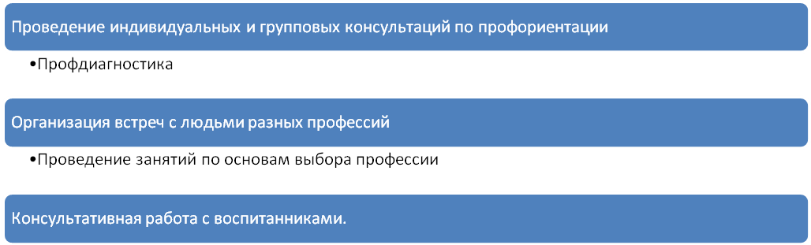

В любой сфере трудовой деятельности важно целеполагание и соблюдение определенных принципов. Важно, чтобы работа педагога имела не только конкретный и хороший результат, но и была пронизана общечеловеческими ценностями и радостью общения с другим человеком.

Сформулированы следующие **принципы социально-педагогической деятельности**:

* Доброжелательность и готовность помочь тому, кто к тебе обратился.
* Доступность предлагаемой информации.
* Адресность.
* Индивидуальный подход.
* Современность и актуальность материалов.
* Сотрудничество с другими специалистами (педагоги, психологи и др.).

Важное - цель профориентации не определить, кем быть ребенку в будущем, а лишь подвести к взвешенному, самостоятельному выбору профессиональной деятельности, сформировать психологическую готовность к профессиональному самоопределению.

Профессиональная ориентация направлена на решение следующих **задач:**

* Ознакомление с миром профессий
* Изучение интересов, способностей, склонностей и мотивов деятельности
* Ознакомление с правилами выбора профессии
* Мотивация размышлений о своем профессиональном будущем

В профориентационном направлении образовательное учреждение больше внимание на конкретные профессии, которые предоставляет ПУ – 21 г. Лабытнанги, ПУ г. Смкино.

Результаты работы по профориентации отражены в таблице № 1. При совместной работе были продиагностированны учащиеся 9 класса (с 2008 по 2009 учебный год).

Видя проблемы в профориентационном направлении, был разработан в 2008 учебном году проект программы по профориентации: **«МОЙ ЖИЗНЕНЫЙ ВЫБОР».** В течение двух лет шла работа по профессиональному самоопределению на основе проекта. В 2010 году программа по профессиональному самоопределению учащихся, детей – сирот и детей, оставшихся без попечения родителей, прошла экспертную оценку и рекомендована к реализации на заседании экспертного совета школы. В 2010 году программа прошла рецензию в управлении образовании и рекомендована к реализации.

Программа предназначена для работы с детьми с ограниченными возможностями здоровья в специальной (коррекционной) школе VIII вида.

**В эффективности работы** программы заинтересован весь педагогический коллектив школы – интерната.

Правильная ориентация в профессии с учетом интеллектуальных возможностей, способностей – залог успеха в будущей взрослой жизни подростка с ограниченными возможностями здоровья.

**Ожидаемым результатом** является то, что учащиеся, дети – сироты и дети, оставшиеся без попечения родителей с ограниченными возможностями здоровья, смогут адекватно оценить свои возможности при выборе профессии и быть готовым к тому, что определила им судьба, а. т. е. уметь реально оценивать свои возможности.

Результаты диагностики показывают, что дети, обучающиеся в коррекционной школе VІІІ вида, не могут адекватно оценивать свои знания и умения, при выборе профессии, т. к. недостаточное развитие психических процессов, нарушение самоконтроля, недоразвитие познавательной деятельности, слабость развития волевых процессов, низкий уровень интеллектуального развития, слабая речевая активность, склонность переоценивать свои возможности.

Дети выбирают профессии - учитель, шофер, автомеханик, медсестра, воспитатель и т. д.

Таблица 1

**Сравнительная таблица**

**выбор профессий выпускниками**

|  |  |  |  |  |  |  |
| --- | --- | --- | --- | --- | --- | --- |
| **№** | **Профессии** | **2007-2008 учебный год** | **2008-2009 учебный год** | **2009-2010 учебный год** | **2010-2011 учебный год** | **2011-2012 учебный год** |
| 1 | Каменщик | 28% | 21% | 14% | 0% | 0% |
| 2 | Рыбак | 7% | 7% | 0% | 10.5% | 6,2% |
| 3 | Охотник | 7% | 7% | 0% | 0% | 0% |
| 4 | Оленевод | 0% | 0% | 0% | 0% | 0% |
| 5 | Помощник воспитателя д/с | 7% | 7% | 0% | 0% | 0% |
| 6 | Швея | 14% | 7% | 0% | 15.7% | 0% |
| 7 | Сварщик (вечерняя школа) | 0% | 0% | 14% | 0% | 18,7% |
| 8 | Повар | 14% | 14% | 7% | 21% | 18,7% |
| 9 | Плотник | 14% | 0% | 0% | 0% | 0% |
| 10 | Автомеханик (вечерняя школа) | 7% | 7% | 14% | 0% | 18,7% |
| 11 | Учитель физкультуры | 0% | 0% | 14% | 0% | 0% |
| 12 | Шофер (вечерняя школа) | 0% | 7% | 21% | 0% | 12,5% |
| 13 | Дизелист (вечерняя школа) | 0% | 7% | 0% | 0% | 0% |
| 14 | Воспитатель д/с | 0% | 7% | 14% | 0% | 0% |
| 15. | Монтажник | 0% | 0% | 0% | 26.3% | 18,8% |

Из таблицы видно, что выпускники 2007-2008 учебного года смогли адекватно оценить, свои возможности и быть социально адаптированными к социальным условиям. Ориентированы на выбор профессии соответствующей их психофизиологическим и психическим особенностям.

Выпускники 2008-2009 учебного года не смогли адекватно оценить, свои возможности при выборе профессии 50% учеников выбирают, профессии не соответствующие их интеллектуальным и психическим возможностям. 65% учеников ставят перед собой цель и выбирают средства для ее достижения (вечерняя школа), что снижает процент поступивших учащихся.

В 2007-2008 учебном году число выпускников, которые продолжили обучение резко снизилось. Выпускники 2008-2009 уч. года, которые пошли в вечернюю школу повлияли на выпускников 2009-2010 уч. года. Произошло завышение самооценки, что они смогут обучаться, в вечерней школе.

Сравнительный анализ выпускников за 2007-2008учебный года отражен в таблице 2. В процентном соотношении видно, что в 2007-2008 учебном году число выпускников, поступивших составляет 77%.

В 2008-2009 учебном году 53%, выпускники не захотели поступать в ПУ-21, а пошли учиться в вечернюю школу п. Мужи, так как желали получить аттестат среднего образования.

В 2009-2010 учебном году большая, часть детей осталась дома, а поступило учиться всего 46% выпускников, что сильно насторожило педагогов.

В 2010-2011 учебном году поступило учиться 73% учащихся, хороший результат по сравнению с прошлыми годами.

В 2011-2012 учебном году поступило учиться 62,5% учащихся.

Таблица 2

**Сравнительная таблица**

**выпускников (продолжение обучение, трудоустройство)**

|  |  |  |  |  |  |  |
| --- | --- | --- | --- | --- | --- | --- |
| **№** |  | **2007-2008 учебный год** | **2008-2009 учебный год** | **2009-2010 учебный год** | **2010-2011 учебный год** | **2011-2012 учебный год** |
| 1 | Всего выпускников | **13** | **17** | **13** | **19** | **16** |
| 2 | Поступило в ПУ – 21 г. Лабытнанги | 9 | 9 | 6 | 9 | 7 |
| 3 | Поступило ПУ- 12 г. Салехард | 1 | - | - | 5 | 3 |
| 4 | Обучение вечерней школе | - | 3 | - | - | - |
| 5 | Трудоустройство | 1 | 1 | 1 | 1 | 2 |
| 6 | На инвалидности | 1 | 1 | 1 | 1 | - |
| 7 | Условно осужден | - | 1 | - | - | - |
| 8 | Вступили в брак | 1 | - | - | - | - |
| 9 | По уходу за ребенком | - | - | 1 | - | - |
| 10 | Не работают, не учатся | - | - | - | 3 | 4 |

Таким образом, учащиеся с ограниченными возможностями здоровья стараются устроить свою дальнейшую жизнь. Все же большую роль играют законные представители на своих несовершеннолетних детей. Педагоги работают по формированию у учащихся положительного настроя на дальнейшее обучение, а родители, законные представители несовершеннолетних зачастую противоречат им. Вот пример тому, выпускница 2008-2009 учебного года осталась дама по настоянию мамы. Но иногда можно понять родителей, для них их дети всегда маленькие и хочется подольше опекать их.

Но, к сожалению приученные к иждивенчеству и опеке, они не осознают того, что им предстоит самостоятельно устраивать свою жизнь. Поэтому всегда стоял и стоит вопрос перед педагогами, как более эффективно и дифференцированно помочь детям с ограниченными возможностями здоровья с дальнейшей интеграцией и адаптацией в обществе.

**В эффективности работы** программы заинтересован весь педагогический коллектив школы – интерната.

Правильная ориентация в профессии с учетом интеллектуальных возможностей, способностей – залог успеха в будущей взрослой жизни подростка с ограниченными возможностями здоровья.

**Ожидаемым результатом** является то, что учащиеся, дети – сироты и дети, оставшиеся без попечения родителей с ограниченными возможностями здоровья, смогут адекватно оценить свои возможности при выборе профессии и быть готовым к тому, что определила им судьба, а. т. е. уметь реально оценивать свои возможности.

На начало учебного года проводится опрос выпускников «Куда пойти учиться!» (таблица № 3).

Объект – 9 класс, опрошено – 14 чел.

Выбор учебного заведения: г. Лабытнанги - 7 чел., г. Салехард – 3чел., не определились с выбором профессии - 6 чел.

Таблица 3

**Результаты опроса выпускников**

**2012-2013 учебный год**

|  |  |  |  |
| --- | --- | --- | --- |
| **№** | | **Специальность** | **Кол-во уч-ся желают обучаться (в %)** |
| 1 | | Сварщик | 12,5% |
| 2 | | Повар | 6,25% |
| 3 | | Плотник | 18,7% |
| 4 | | Маляр | 6,25% |
| 5 | | Сантехник | 18,7% |
| 6 | | Каменщик | - |
| 7 | Не определились с выбором профессии | 37,5% |

Анализируя таблицу 3 можно отметить, что 62,5 % учащихся желают обучаться дальше и получить профессию. По результатам поступления в сентябре 2012 года продолжили обучение -62,5 % учеников, трудоустроено – 12,5 %, не учатся и не работают – 25% ребят (из них **3** подростка из неполных семей, проживающих в отдаленных поселках – д. Ямгорт, Усть – Войкары).

Ежегодно для учащихся организуются экскурсии на производства: детский сад «Елочка» (фото 1,2), Горковская котельная на жидком топливе и котельная на твердом топливе (фото 3,4), совхоз «Горковское» - молочно – товарная ферма (фото 5,6), Горковское почтовое отделение.

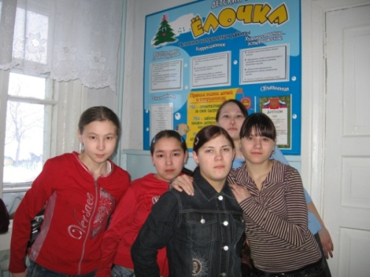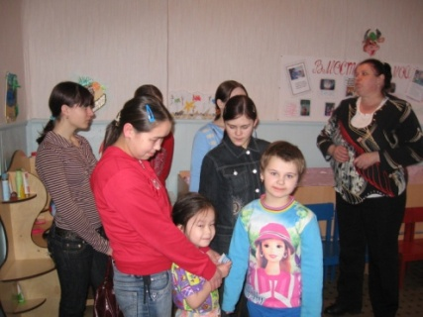

Фото 1. Посещение д/с «Елочка» Фото 2. Экскурсия по д/с «Елочка»

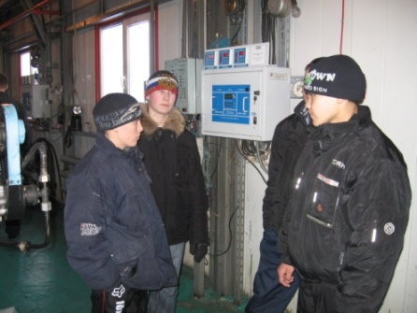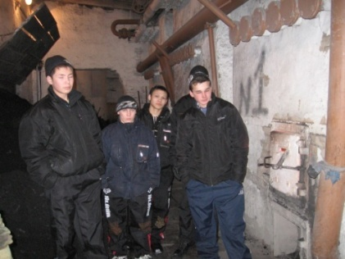

Фото 3. Экскурсия в МП ЖКХ Горки Фото 4. Экскурсия в МП ЖКХ Горки

(котельная на жидком топливе) (котельная на твердом топливе)

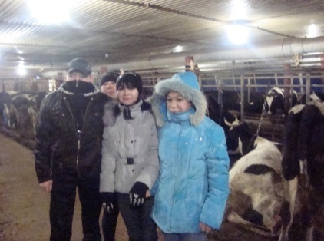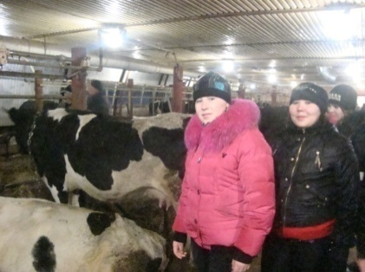

Фото 5. Экскурсия в совхоз Фото 6. Экскурсия в совхоз

«Горковское» (молочно - товарная ферма)

Таким образом, анализируя поступления учащихся, детей-сирот и детей оставшихся без попечения родителей с ограниченными возможностями здоровья в профессиональные заведения ежегодно составляют от 43% до 85 % (**в среднем 64%)** при том, что данной категории детей можно получить профессию в г, Лабытнанги (в наличии 2 профессии), г. Салехард (в наличии 1 профессия), г. Сумкино (в наличии 3 профессии) а так же профессиональный выбор учащихся зачастую ограничен местными условиями. В сельских поселениях нет разнообразия в профессиях.

О неопределенности выбора говорит и тот факт, что имея самые поверхностные представлении о требованиях к определенной профессии и физическим данным, дети с ограниченными возможностями здоровья не могут в силу своих возможностей задуматься о соответствии своего здоровья к сделанному выбору.

Проанализировав данную деятельность, я сделала вывод, что необходимо продолжать работу по данному направлению, ведь в результате работы по профессиональному самоопределению, у детей возрастает мотивация к дальнейшему обучению в профессиональных училищах и многие успешно учатся дальше, при этом получают и вторую профессию.